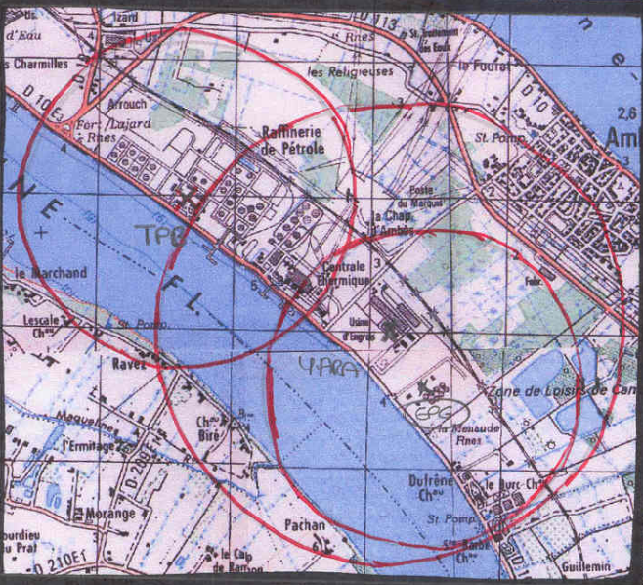
Point G
23 novembre
R=1600m
Point H
23 novembre
R=1600m
Point J
01 décembre
R=1600m
Point L
01 décembre
R=1600m
Point I
01 décembre
R=1600m
Point K
01 décembre
R=1600m
Point M
7 décembre
R=1600m
Point N
9 décembre
R=1600m
Point E
23 novembre
R=1100m
Point D
23 novembre
R=1100m
Point C
23 novembre
R=1100m
Point F
7 décembre
R=1100m

Point 1.
23 novembre

SITE INDUSTRIEL | YARA - Presqu’île d’Ambès
Date des mesures | 23/11/04
Conditions météo :
Direction du vent | NE
Vitesse du vent (m/s) | 4
Température (°C) | 7
Couverture nuageuse | Brouillard
Adresse du point | Points C, D, E, G et H
Niveaux sonores en dBA

Leq (dBA) | L50 (dBA)
70,2 | ????

Point D : Informations inconnues

Niveaux sonores en dBA

Leq (dBA) | L50 (dBA)
66,8 | ????

Niveaux sonores en dBA

Leq (dBA) | L50 (dBA)
62,3 | ????

Niveaux sonores en dBA

Leq (dBA) | L50 (dBA)
67,8 | ????

SITE INDUSTRIEL | YARA - Presqu’île d’Ambès
Date des mesures | 01/12/04
Conditions météo :
Direction du vent | NE
Vitesse du vent (m/s) | 4,17
Température (°C) | 5
Couverture nuageuse | Très faible
Adresse du point | Points I, J, K et L
Point I : Informations inconnues

Niveaux sonores en dBA

Leq (dBA) | L50 (dBA)
63,6 | ????

Point K : Informations inconnues

Niveaux sonores en dBA

Leq (dBA) | L50 (dBA)
51,3 | ????

SITE INDUSTRIEL | YARA - Presqu’île d’Ambès
Date des mesures | 07/12/04
Conditions météo :
Direction du vent | Aucune
Vitesse du vent (m/s) | 0
Température (°C) | 9,5
Couverture nuageuse | Aucune
Adresse du point | Points F et M
Niveaux sonores en dBA

Leq (dBA) | L50 (dBA)
42,5 | ????

Niveaux sonores en dBA

Leq (dBA) | L50 (dBA)
44,6 | ????

SITE INDUSTRIEL | YARA - Presqu’île d’Ambès
Date des mesures | 09/12/04
Conditions météo :
Direction du vent | W
Vitesse du vent (m/s) | 0
Température (°C) | 3
Couverture nuageuse | Brouillard
Adresse du point | Point N
Niveaux sonores en dBA

Leq (dBA) | L50 (dBA)
44,2 | ????

